今日动态

一、来园
今天来园人数为19人，5人请假，要注意休息哦，

二、区域游戏：
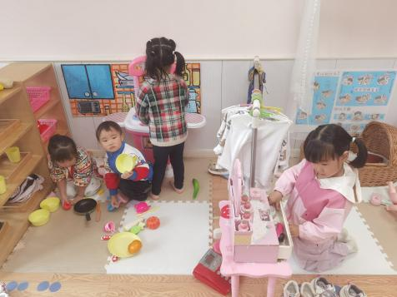 | 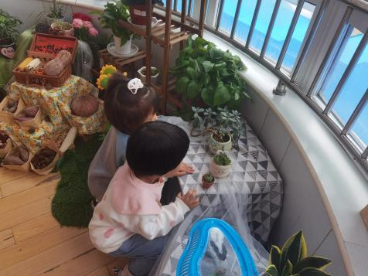 | 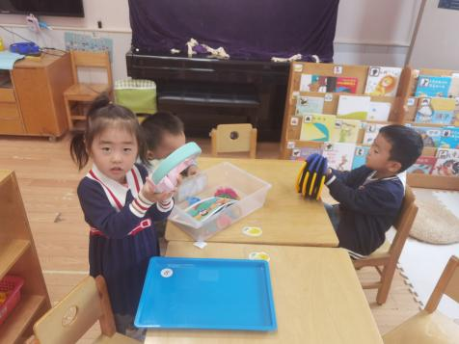
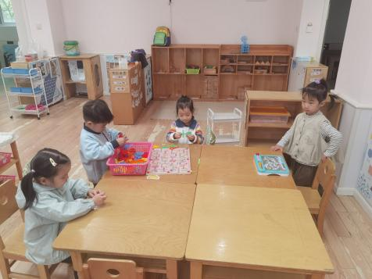 | 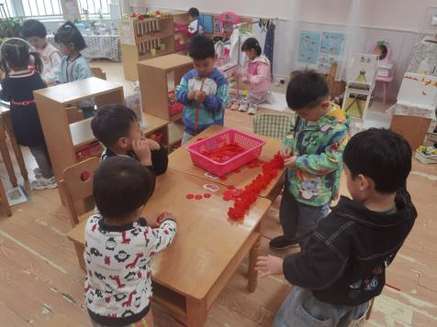

四、集体活动：
科学：玩具动起来
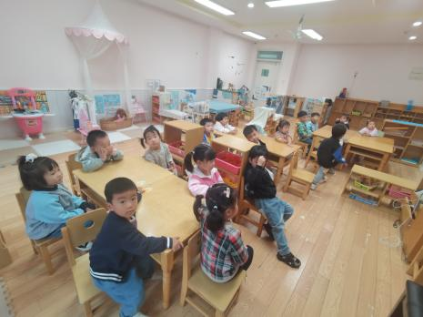 | 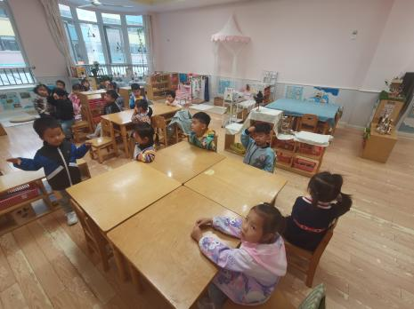
随着季节的交替，天气逐渐转凉，秋天已然来到了我们的身边。树林变得多姿多彩，呈现出五彩的颜色，有的树叶逐渐从树上往下掉；许多水果成熟了，孩子们吃到了各种各样的水果；菊花开放，色彩斑斓；田野里的水稻成熟了，变得金黄一片；萝卜、豆类等农作物也成熟了，农民在忙着收获呢。孩子们的穿着也有变化，都穿上了秋衣。
假期中家长带孩子到开放性公园、农村的田野游玩，观察到大树、花朵、小草的变化，在散步中也感受到幼儿园树木的变化。知道穿的衣服也比以前多了，但这些发现并没能用完整的语言或其他形式表现出来。本次活动主要是利用搜集的资料讲述自己在秋天的发现。孙天艺、许皓宇、张一航、顾嘉、陶亦修、印桉聿、冯奕程、谭安哲、张若瑾、谭悦感受秋天美丽的景象，体验丰收的秋天带来的快乐和喜悦。唐若茜、周子懿、刘欣妍、李奕彤、陆晟钰、张先彤、唐艺哲、李星渔、周洢柠愿意大胆表述自己对秋天的认识。

生活活动情况：
1.午餐情况：
今天的午饭吃的是百叶卷肉和蚝油生菜。大部分的孩子是能够自主进餐的，并且有较好的进餐习惯。但还有个别幼儿的握勺姿势不是很标准。根据观察，我们小五班有很多孩子都有不爱吃蔬菜的习惯，需要家长们回家再继续跟进、配合一起让孩子不挑食，爱吃饭。
2.午睡情况：
午睡时，有个别孩子入睡比较晚，大家需要调整孩子的作息时间哦！
家园合作：
1.动态上的照片，仅作为老师观察时的随拍，并不是所有孩子的照片都会呈现，
2.近期是传染病的高发期，请各位家长关注幼儿身体状况。

